|  |  |  |
| --- | --- | --- |
| viko_s_k  VILNIAUS KOLEGIJA  ELEKTRONIKOS IR INFORMATIKOS FAKULTETAS  PROGRAMINĖS ĮRANGOS KATEDRA | | |
|  | | |
| **antroji programavimo praktika**  Darbo aprašas | | |
| PROGRAMŲ SISTEMOS 6531BX028 PI20B | | |
| STUDENTAS |  | DOMINYK JASIULEVIČ |
|  | 2022-01-28 |  |
| DĖSTYTOJAS |  | VAIDAS Liubinas |
|  | 2022-01-28 |  |
|  | | |
| 2022 | | |

**TURINYS**

[ĮVADAS 5](#_Toc94185779)

[1. DUOMENŲ BAZĘS PROJEKTAVIMAS 6](#_Toc94185780)

[2. PROGRAMOS RAŠYMAS 7](#_Toc94185781)

[3. NAUDOTOJO INSTRUKCIJA 8](#_Toc94185782)

[3.1 NAUDOTOJAS - STUDENTAS 9](#_Toc94185783)

[3.2 NAUDOTOJAS - DĖSTYTOJAS 9](#_Toc94185784)

[3.3 NAUDOTOJAS - ADMINISTRATORIUS 10](#_Toc94185785)

[IŠVADOS IR PASIŪLYMAI 12](#_Toc94185786)

[NUORODOS 13](#_Toc94185787)

**PAVEIKSLĖLIŲ SĄRAŠAS**

pav. 1 „Prisijungimo interfeisas“ 9

pav. 2 „Studento interfeisas“ 10

pav. 3 „Dėstytojo interfeisas“ 11

pav. 4 „Administratoriaus interfeisas“ 12

# ĮVADAS

**Darbo tikslas** – sukurti elektroninį dienyną studentams ir dėstytojams.

**Darbo uždaviniai:**

1. Suprojektuoti duomenų bazę.
2. Įgyvendinti programos funkcionalumą programuojant.
3. Užpildyti duomenų bazę pradiniais būtinaisiais duomenimis.
4. Sukurti aprašą.

# DUOMENŲ BAZĘS PROJEKTAVIMAS

Šio projekto duomenų bazės daliai įgyvendinti naudojausi populiaria, bei paprasta „phpMyAdmin“ platformą. Suprojektavau studento, dėstytojo, bei sistemos administratoriaus klases, kiekviena iš kurios atlieka savo funkcijas.

# PROGRAMOS RAŠYMAS

Toliau darbą atlikau su „Microsoft Visual Studio 2022“ programa. Pagal tai, kokias esybes turiu savo duomenų bazėje rašiau tolimesnį kodą.

2.1 lentelė. Klasės

|  |  |
| --- | --- |
| **Klasė** | **Aprašas** |
| 1\_praktine | Programos vykdymas pagal nustatytą eigą. |
| Admin | Administratoriaus klasė, administratorius turi visas sistemos teises. |
| Dėstytojas | Dėstytojo klasė, dėstytojas gali prisijungti, matyti studentų informaciją. |
| Studentas | Studento klasė, studentas gali tik prisijungti ir peržiūrėti pažymių knygelę. |

# NAUDOTOJO INSTRUKCIJA

Pagrindiniame (Login) puslapyje prisijungimai yra pritaikyti visiems vartotojams (studentams, dėstytojams, administratoriams) (žr. 2 pav.).

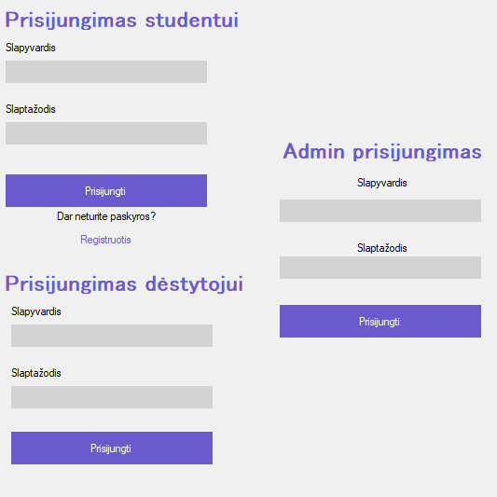

pav. 1 „Prisijungimo interfeisas“

# NAUDOTOJAS - STUDENTAS

Studentai tūrėtų tūrėti galimybę peržvelgti savo pažymius, tačiau man to nepavyko įgyvendinti. Atsijungti nuo paskyros studentas gali paspaudęs „Atsijungti“ mygtuką, po šio veiksmo jis bus perkeltas į pagrindinį puslapį, tai yra į „Login“ (žr. 3 pav.).

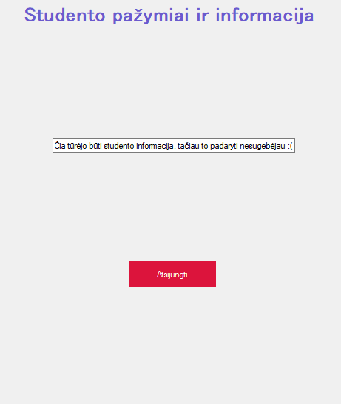

pav. 2 „Studento interfeisas“

# NAUDOTOJAS - DĖSTYTOJAS

Dėstytojas tūrėjo tūrėti galimybę įrašyti pažymius studentui už atitinkamą dėstomą dalyką, tačiau to įgyvendinti man nepavyko. Dėstytojas gali peržvelgti studento informaciją paspaudęs mygtuką „Atnaujinti“.

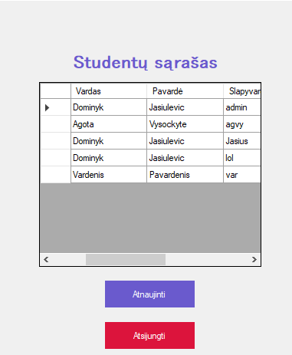

pav. 3 „Dėstytojo interfeisas“

# NAUDOTOJAS - ADMINISTRATORIUS

Administratorius išsiskiria iš kitų vartotojų kadangi turi galimybę kurti naujus vartotojus, pavyzdžiui dėstytojus. Sukurti dėstytojo profilį jis gali paspaudęs mygtuką „Pridėti“ ir suvedęs visą informaciją apie dėstytoją. Taipogi administratorius mato visą informaciją apie dėstytojus ir studentus.

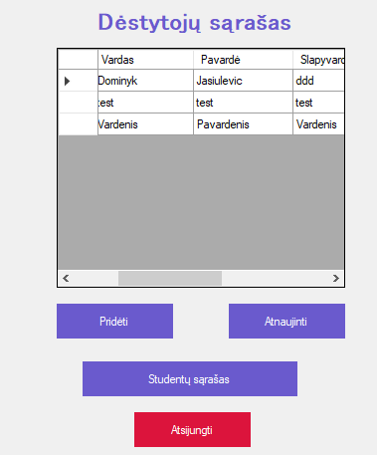

pav. 4 „Administratoriaus interfeisas“

# IŠVADOS IR PASIŪLYMAI

Darbas sekėsi nerealiai sunkiai, bandžiau naudoti įvairias duomenų bazes įskaitant „SSMS“ ir „TooSharp ORM“, deja nesugebėjau jų perprasti ir teko likti prie įprasto „phpMyAdmin“ tinklo kurį įsijungiau su programėle „Xampp“. Mano manymų darbas nėra vertas aukšto pažymio, tačiau užskaitymo nusipelno. Pasiūlymu jokių neturiu, nebent tik pačiam sau – daugiau laiko skirti studijoms, kad nedaryti visko paskutinę minutę.

# NUORODOS

Programa:

https://github.com/TomKuci/Praktika\_moodle.git